体现学科本质 注重探究过程
——初中物理《热机》教学设计与反思
上海市世界外国语中学 孙燕 200233
摘要：初中物理《热机》一课的教学设计，以“人类对能源利用的发展过程”为线索，用循序渐进的教学设计让学生在思维层面探究热机的工作过程，充分感受知识与技术之间相辅相成的关系。由对蒸汽机的原理分析，引出热机概念，进而分析讨论汽油机的工作过程及能量变化，最后提出科技发展与环境保护的协调问题。自制的“热机模型”给了学生以感性的认识，激发兴趣，启迪思维；结尾处自然流畅地渗透环保情感教育内容，使学生真切地体会到“从生活走向物理，从物理走向社会”。
关键词：热机；科学探究；科学素养
《热机》是上教版初中物理八年级第二学期第五章第五节的内容，共1课时完成。本节课的内容比较抽象，离学生的生活实际较远。传统的教学往往注重传授，训练学生记忆结论，教学效果不理想。笔者通过对本节内容的认真思考，深入挖掘，结合新课改理念，设计了一节不同于平常的《热机》课，并参加了2015年第八届全国中学物理教学改革创新大赛，获得了初中组全国一等奖的荣誉。现将这节课的设计简述如下，愿与各位同仁一起分享。
一 、设计思想
《热机》一课的内容属于应用性的知识，与生产力的发展、环境保护和人类的可持续发展等密切相关。基于生活经验，学生对“发动机”并不陌生，但对“热机”的认识几乎是空白。因此在教学设计时，笔者着力以机械能、内能等知识为基础，利用简单的实验，吸引学生主动观察，积极思考，在思维层面经历一系列探究过程，了解热机的工作原理和内燃机的工作过程。在教师的引导下，学生利用学过的物理知识解决实际问题，使他们感受到物理学习的实用性，从而激发他们对于物理学科的学习兴趣。并通过对热机发展简史的介绍，让学生认识到科学技术的进步对人类发展的影响，同时关注环境保护的重要性。
本设计体现了技术的发展对于人类进步的不可取代的促进作用。另一方面，本节课也在潜移默化中使学生感受环境保护与每个人的密切关系，树立环保意识，提高学生科学素养。
二、教学方法
与传统的讲授教学为主不同，笔者在本节课选择了“科学探究”作为主要的教学方法。
说到科学探究，很多老师脑海中冒出来的就是大量的学生实验。的确做实验是探究，但不做实验，活动活动心眼，不动手只动脑子也是探究。苏明义老师说：“科学探究是一种理念，它可以是动手实验，也可以是设计分析实验方案，还可以是理性的思考。”本节课就采用动脑为主的思维层面科学探究式教学：通过启发、引导、设问、质疑、交流、完善、深化学习成果，在凸显学生主体地位的同时，也彰显出教师的主导功能。
三、 教学过程
1. 引入新课
模拟生活中烧水的情景，演示了一个喷塞实验，并提出问题：“塞子获得的动能来自哪里？ ” 学生通过观察，经历与科学家发明创造类似的思维探究过程，引出蒸汽机。
再通过对于能量转化过程的分析，定义热机的概念。
2. 新课
（1）蒸汽机
利用图片，观察蒸汽机结构，回顾人类发展史，体会蒸汽机的发明将人类从繁重的体力劳动中解放了出来，并由此引发了第一次工业革命，促进了社会的发展进步。
（2）内燃机
演示实验：“内燃装置”
发现在罐中直接燃烧获得的能量更多，提出内燃机概念。
思考：如何解决以下问题：
①燃气如何进入气缸？
②如何点燃气缸内的燃气呢？
学生活动：观察ppt中汽油机工作过程的动态图，完成活动卡
①观察不同过程中，两阀门状态与活塞的运动情况。
②小组讨论各过程的主要作用。
归纳整个工作过程中各冲程间的相互关系和动态分析。
学生活动：观察自制模型：活塞往复运动带动曲轴连杆转动的过程，体会直线运动转变为曲线运动的巧妙，并为理解内燃机的往复循环运动做好铺垫。
学生活动：讨论活塞如何实现持续不断的循环运动。
演示实验：惯性的作用。
总结内燃机四个冲程中做功冲程获得动力，其余三个辅助冲程利用飞轮的惯性完成。
展示生活中内燃机活塞依靠外力获得最初动力及多缸内燃机。
阅读课本，知道其他种类的热机。
3.拓展
热机在生活中应用如此广泛，给人类带来了巨大便利，但它仍带来了一系列问题。小组讨论交流“如何保护环境”？唤起节约能源，增强保护环境的责任意识和使命感。
4. 小结，作业布置
四、教学反思
用一节课40分钟的时间，让学生经历发明热机的这个思维探究过程无非是很有难度的，因此在课堂设计时如何架设阶梯降低难度我是这节课成功的关键。
1. 通过对比实验突破难点
本课的教学难点之一是理解内燃，课的一开始我设计了一组对比演示实验来帮助学生理解。首先是蒸汽喷塞现象的演示实验，学生观察、思考问题“塞子获得的动能来自哪里？”通过分析这个问题，引出热机。然后通过教师轻描淡写的一个介绍，让学生自己感觉第一代热机蒸汽机对燃料利用率低这个缺点，然后推进思考——我们可以怎么改进？
改进蒸汽机提高燃料利用率对于学生是有难度的，所以我接着安排了一个罐内放炮的演示实验给学生搭了一个台阶，学生对比刚才的“蒸汽喷塞实验”，认识了内燃，想到或许可以用内燃的方式提高燃料利用率，很自然得过渡到了内燃机。
这两个实验的安排对教师来说能顺利得引出热机和内燃机。对学生来说能认识蒸汽机和内燃机的区别，知道了内燃，突破了教学难点。
2. 通过动画模拟掌握重点
在实验基础上，当我提出“要设计内燃机，会遇到什么问题？”，学生很自然而然想到“燃料是如何进入气缸？”，“又如何点燃气缸内的燃料？”这两个问题。
要回答学生的这两个问题，需要知道内燃机四冲程的知识。在教学中我做了大胆的尝试，用一个四冲程的动画模拟了实验。我调慢动画的速度，这样降低了难度，便于学生观察，再配合学习活动卡把四冲程的认知过程完全放手给学生。学生自主观察汽油机动态工作过程，讨论填写“活塞运动方向，阀门开闭情况”以及“每个过程的作用”。在这个过程中他们主动构建四冲程的知识，而且还提高了学习效率，完成了对教学重点四冲程内燃机的工作过程和能量转化的理解。
3.利用自制模型了解工作过程
课上到这里学生已经知道了内燃机，通过观察动画也了解了四冲程的知识，但是他们对内燃机整个运转过程还是不清楚，也没有和实际生活联系起来，比如汽车发动机就是内燃机，那活塞的直线运动是怎样变成车轮的转动的呢？
现有教具已经是完整的热机模型，对于这个教具我有些思考，利用这个教具无法让学生经历提出问题，主动探究，解决问题的过程。比如热机工作中是曲变直，还是直变曲？再比如，曲轴如何连续转动？所以我做了很多的尝试，最后制成“曲轴连杆模型”。这个模型没有其他任何多余的结构，3个部件（介绍活塞、连杆、曲轴）。
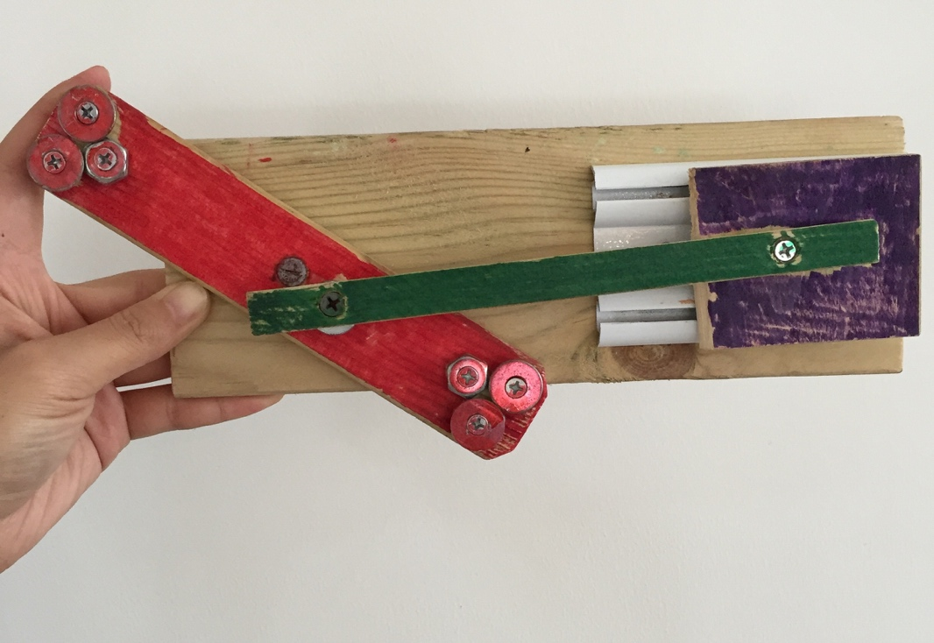
有了这个模型就轻松解决了曲变直的问题，学生在操作之后，一下子就理解了直变曲的技术处理方法，积极性又调动了起来。紧接着第二个问题，“只有做功冲获得动力，那其他三个冲程又是如何完成连续转动的呢？”学生经过讨论后得出是利用惯性实现，他们再次操作手中的模型时，发现曲轴并不能连续转动（演示）。同学们又展开了一次激烈讨论，提出如果增加曲轴质量可以增大惯性从而实现连续转动，我顺着学生的想法在曲轴上利用吸铁石增加配重，再次操作，大家看到曲轴连续转动出现了，同学们的猜想得到验证，兴奋之情溢于言表，他们体会到科学知识结合生产技术为社会服务的过程。这时就有同学们主动提出了疑问，“内燃机最初的动力又来自哪里？”根据生活中汽车发动的过程，他们总结出这个动力来自外力。
“曲轴连杆模型”帮助学生直观形象得了解连杆、飞轮在结构上的作用，把四个冲程联系了起来，从根本上理解每个冲程的原理作用，突破了内燃机三个辅助冲程利用惯性这个教学难点。更重要的是他们利用自己掌握的物理知识惯性解决了新问题，这是一次主动探究的过程，学生在操作过程中，观察体会、主动思考，在解决问题的同时构建新知。
4.通过组织讨论渗透德育教育
最后教师通过提问，组织学生讨论热机利弊，让学生自己提出废气污染等弊端，再自己提出改进意见或建议，德育渗透自然流畅。这也是苏明义老师表扬的一个点，他说：“很多老师在这节课中觉得环保东西不说不行，于是单独拿出来说，却是两张皮，而这节课的处理将科学知识在实际生活中的应用润物细无声的体现了出来，用学生自己的观察、发现，潜移默化的对学生进行了节约能源重要性的情感教育，做的是非常好的！”
《热机》一课着力将物理课堂与生活实际和谐统一，真正体现出物理学科的学科本质，观察与探究我们周围的世界，试图从已知事物中确定某些潜在的秩序与规律，再应用于生活。大赛评委、特级物理教师苏明义老师在点评这节课时说：“《热机》一课打破了传统的探究方式。过去课堂上很少谈技术，总是板起面孔讲知识。这节课将一些技术层面的东西引进来，与知识进行了较好的融合，更多的引发学生思考。在引导学生应用知识去解决新的问题，培养学生的探究意识、问题意识和实践能力。从生活走向物理，从物理走向社会，值得大家借鉴！”

